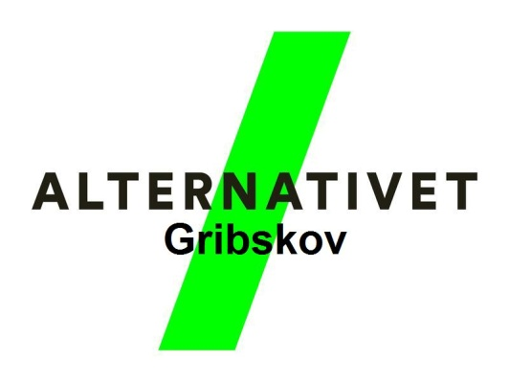
Åbent bestyrelsesmøde
18. april 2018 kl. 19.00 – 21:30, BLIK, Græsted bibliotek

Dagsorden
1. Godkendelse af dagsorden
2. Valg af ordstyrer og referent
3. Konstituering
4. Forretningsorden
5. Bedste ugedag for møder
6. Hvad brænder vi for?
7. Oplæg til program de næste par måneder
8. Evt.

Bestyrelsesmedlemmer:
Thorbjørn Lau Christensen, formand
Christian Stoltze-Laursen
Jens Andersen
Mogens Lebeda
Leif Andersen

Nr. | Indhold | Beslutning | Tid | Bilag
1. | Godkendelse af dagsorden |  | 19:00
2. | Valg af ordstyrer og referent |  | 19:05
3. | Hvad brænder vi for?  En debat, der skal sikre, at vi bruger tiden på det, der er vigtigt for os. Hvad vil vi selv opnå. Hvad vil vi gerne lokalforeningen opnår. Partiet? Kommunen? Stort som småt. |  | 19:10
4. | Konstituering  Næstformand  Kasserer  Evt. sekretær  Andre opgaver?  Måske Facebook og/eller hjemmeside ansvarlig? |  | 20:00
. | Pause |  | 20:10
5. | Forretningsorden  Sidste års forretningsorden tilpasses |  | 20:15 | Sidste års forretnings-orden
6. | Bedste ugedag for møder  Sidste år var onsdage bedst. Forrige år var det tirsdage. Hvad er det i år? |  | 20:35
7. | Oplæg til program for de næste par måneder  (og hvem tager sig af hvad?)  23/4 kl. 15:30. Møde på rådhuset  16/5 Opstillingsmøde, Græsted/Gilleleje  1/6 Kulturnat i Helsinge.  27/6 Sommertræf/fest  22/8 Åbent bestyrelsesmøde, Helsinge  15/9 Kulturnat i Gilleleje. I idrættens tegn. |  | 20:45
8. | Evt. |  | 21:20

